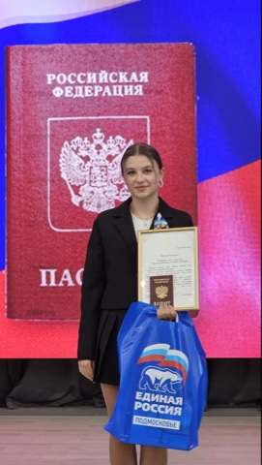
Я Голубева Александра Дмитриевна. Родилась 28 июня 2011 года в городе Серпухов

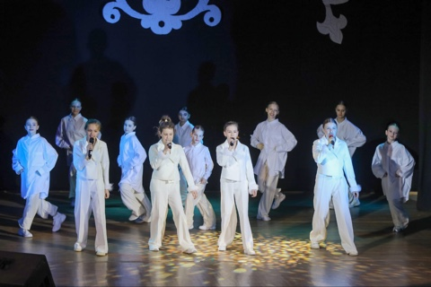
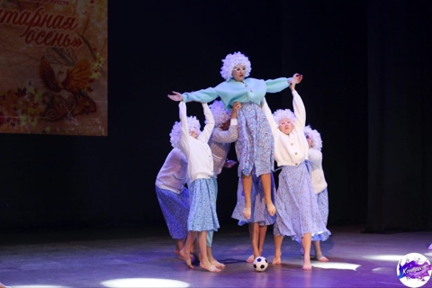
Учусь в 8В классе в МБОУ СОШ №12 «Центр образования» г.о. Серпухов. С 2020 году училась в музыкальной школе по классу вокал и в 2025 году закончила с красным дипломом, а также 8 лет занималась танцами и тоже закончила с красным дипломом в Детской школе искусств «Синтез».

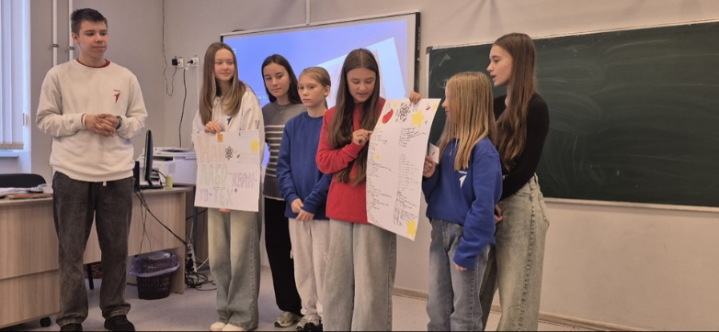
Я Активист всероссийского проекта детей и молодежи «Движение первых». Стала участником в 5 классе 2023 году . Участвую в различных мероприятиях, конкурсах, проектах.
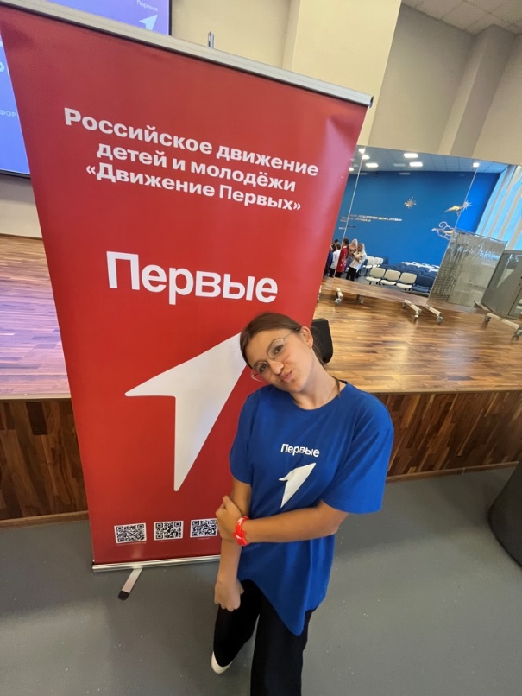

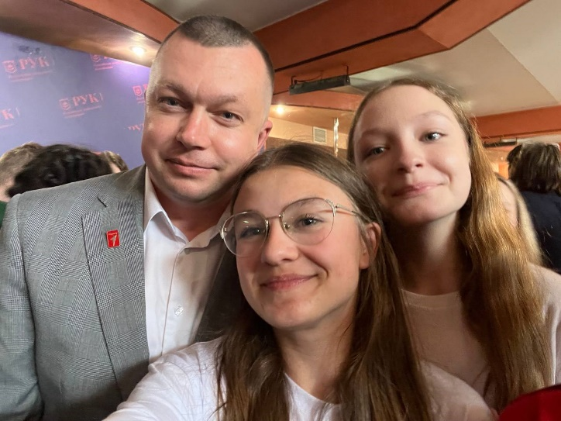
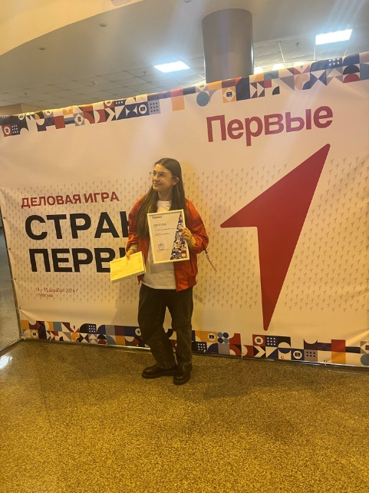

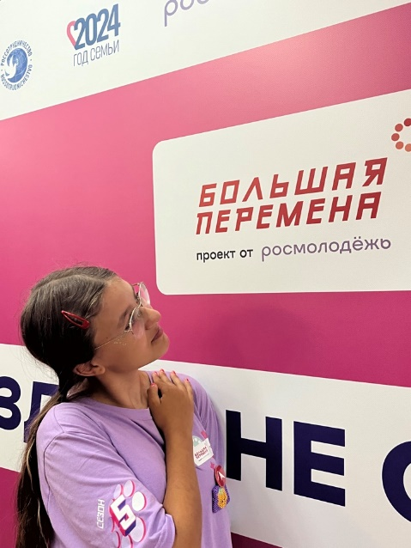
В 2024 году участвовала в Всероссийском конкурсе «Большая Перемена». Я стала финалистом и поехала в МДЦ «Артек», где стала уже лауреатом 2 степени.
